Installer Debian sur Born2beroot
Vu que la machine virtuelle n’a pour l’instant aucun système d’exploitation, VirtualBox nous demandera de choisir un disque lors du premier démarrage de la machine.
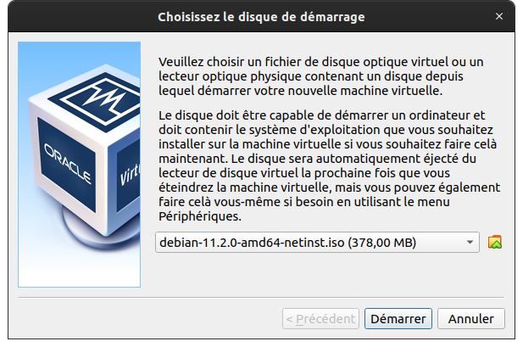
Il faut ici choisir le fichier .iso que l’on a précédemment téléchargé et qui contient les fichiers d’installation de Debian.
La machine va démarrer depuis ce disque et une interface graphique nous guidera pour l’installation de Debian.
Choisir Install. Une interface graphique est explicitement interdite dans le sujet de Born2beroot, on ne peut donc pas choisir « Graphical Install ».
Choisissons la langue qui nous convient le mieux. On va dire français.

Ensuite il nous faut choisir la région géographique détermine le fuseau horaire. Dans notre cas, la France.
Là, on va choisir la disposition du clavier. Pour un clavier QWERTY, choisir Etats-Unis en haut de la liste.
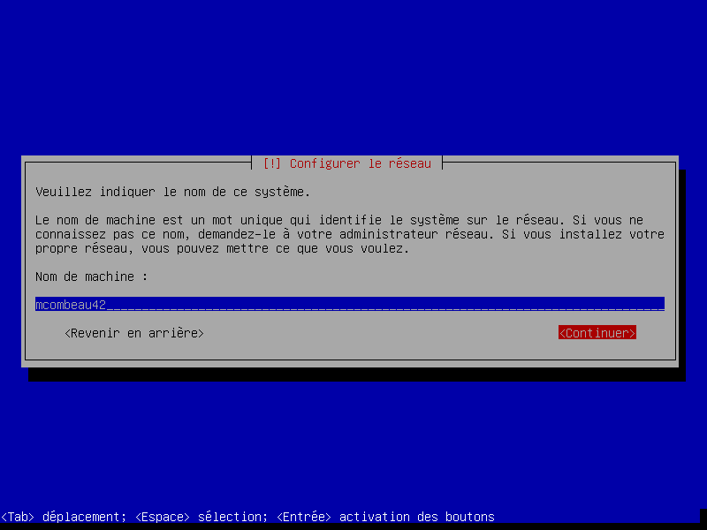
On nous demande ensuite le nom du système. Dans le sujet, il est précisé que la machine doit avoir pour hostname notre login suivi de 42 (ex. mcombeau42).
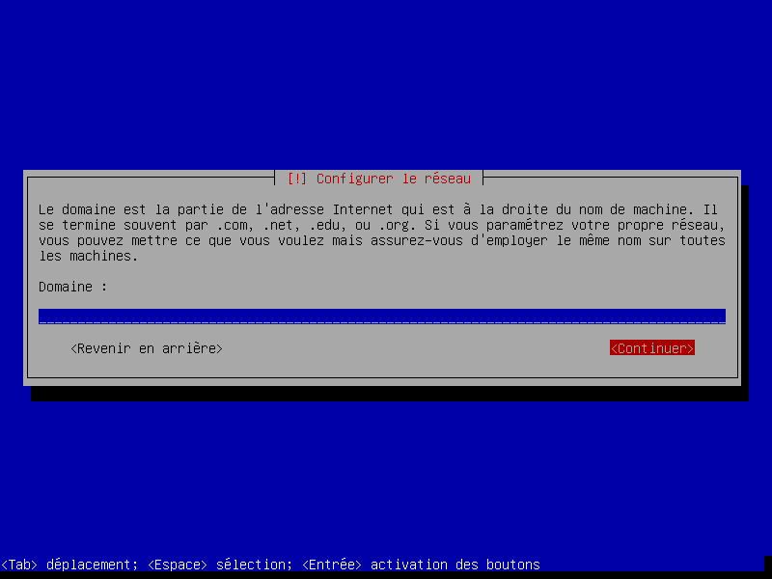
On ne doit pas se préoccuper du nom de domaine, laisser cet espace vide.

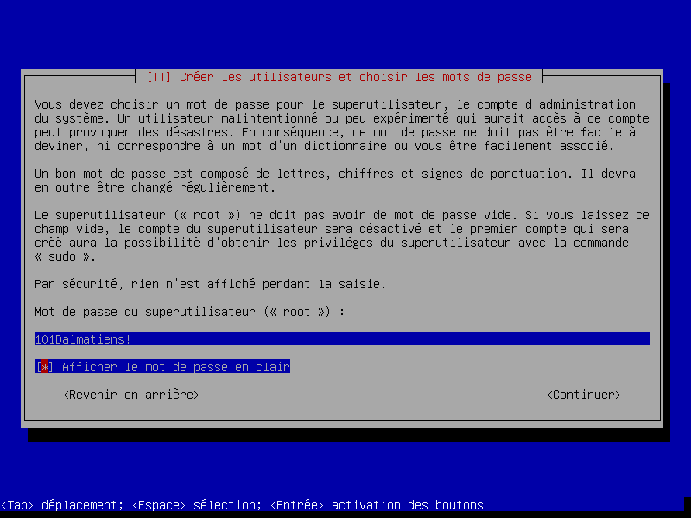
Pour le super-utilisateur root, il est important de définir un mot de passe très fort. Pour afficher le mot de passe en clair, sélectionner cette option et appuyer sur espace. Au prochain écran, il faut évidemment confirmer ce mot de passe. Il ne faut pas l’oublier!

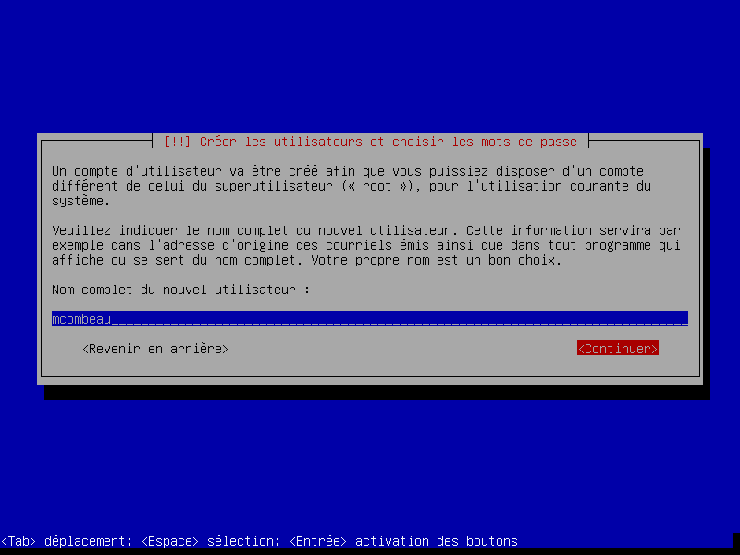

Ensuite il nous faut créer un utilisateur autre que root. Avec un nom …
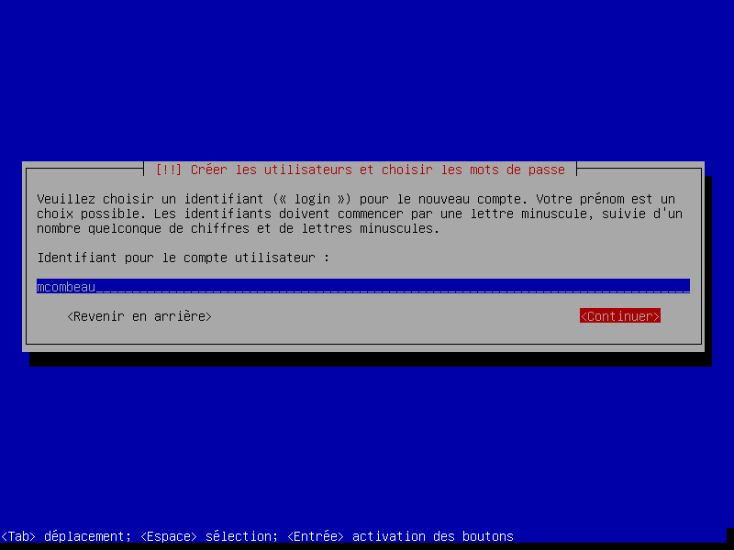
… un identifiant (il nous faudra un utilisateur avec comme identifiant notre login intra pour la soutenance de alors autant le faire maintenant) …
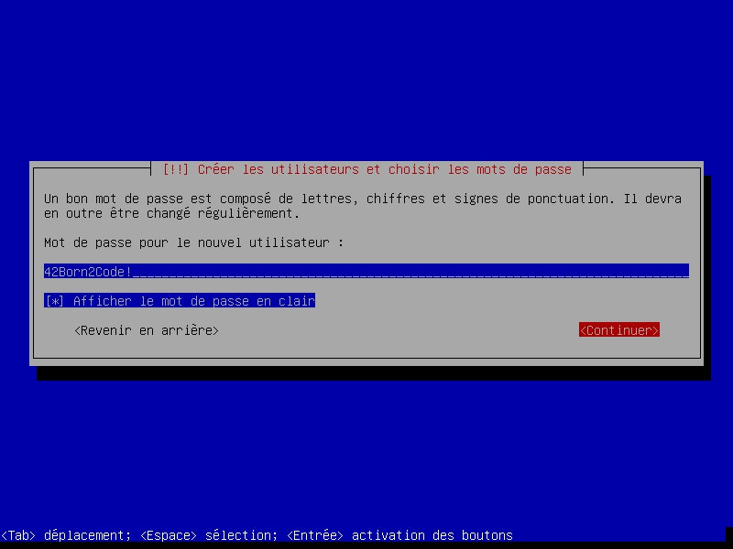
… et un mot de passe fort (de préférence différent que celui du root) … qu’il faut aussi confirmer dans le prochain écran.

